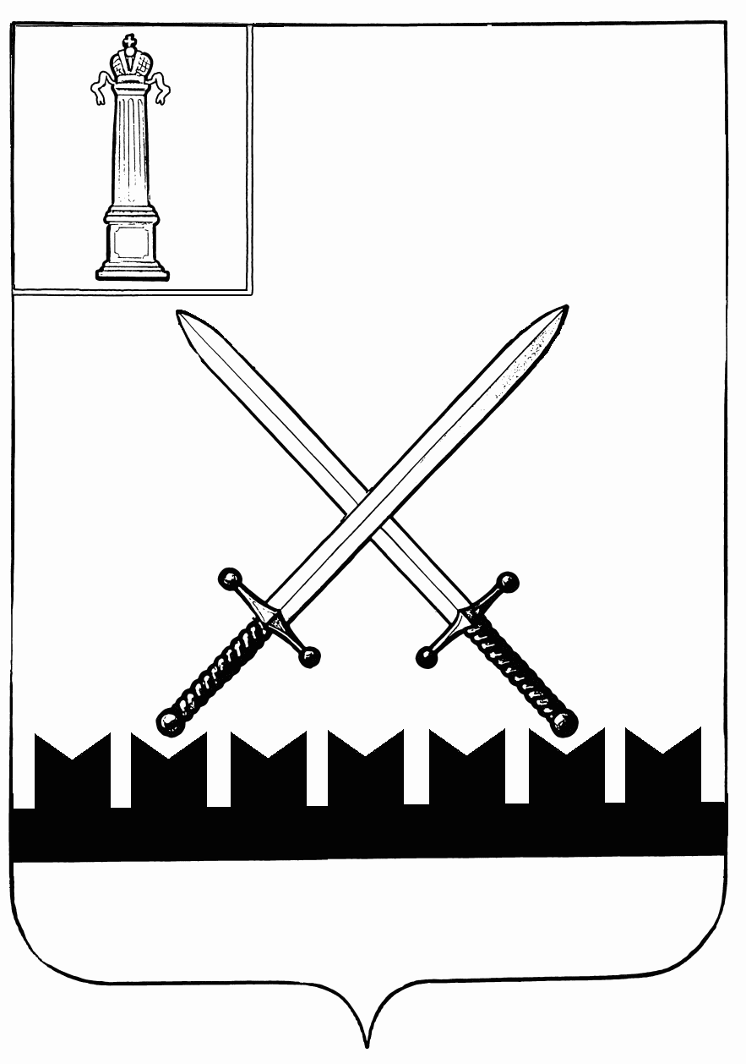
Муниципальное образование «Старомайнский район» Ульяновской области

решение Совета депутатов

О внесении изменений в решение совета депутатов муниципального образования «Старомайнский район» от 20.12.2011 № 051-рсд

Принято Советом депутатов 27.02.2015 года

Совет депутатов муниципального образования «Старомайнский район» решил:
1. Внести в решение Совета депутатов муниципального образования «Старомайнский район» следующие изменения:
1) в Положении об Управлении образования муниципального образования «Старомайнский район»:
а) часть 1.13 раздела 1 изложить в следующей редакции:
«1.13.Управление образования реализует полномочия в отношении муниципальных образовательных организаций (далее по тексту – Образовательные организации), расположенных на территории муниципального образования «Старомайнский район». Управлению образования подведомственны следующие Образовательные организации:
1) дошкольные образовательные организации;
2) общеобразовательные организации;
3) организации дополнительного образования.»;
б) в части 2.2. раздела 2:
- в пункте 2 слова «подведомственных муниципальных образовательных учреждений» заменить словами «Образовательных организаций»;
- пункт 4 изложить в следующей редакции:
«4) реализация комплекса мер по социальной поддержке, обеспечению охраны здоровья обучающихся и педагогических работников Образовательных организаций;»;
- пункт 5 изложить в следующей редакции:
«5) реализация комплекса мер по повышению квалификации педагогических работников, содействие повышению социального статуса педагогических работников Образовательных организаций;»;
- пункт 10 исключить;
в) раздел 3 изложить в следующей редакции:

«3. Полномочия Управления образования

3.1. К полномочиям Управления образования от имени Администрации муниципального образования «Старомайнский район» относятся:
1) организация предоставления общедоступного и бесплатного дошкольного, начального общего, основного общего, среднего общего образования по основным общеобразовательным программам в Образовательных организациях (за исключением полномочий по финансовому обеспечению реализации основных общеобразовательных программ в соответствии с федеральными государственными образовательными стандартами);
2) организация предоставления дополнительного образования детей в Образовательных организациях (за исключением дополнительного образования детей, финансовое обеспечение которого осуществляется органами государственной власти Ульяновской области);
3) создание условий для осуществления присмотра и ухода за детьми, содержания детей в Образовательных организациях;
4) создание, реорганизация, ликвидация Образовательных организаций (за исключением создания органами местного самоуправления муниципального образования «Старомайнский район» муниципальных образовательных организаций высшего образования);
5) обеспечение содержания зданий и сооружений Образовательных организаций, обустройство прилегающих к ним территорий;
6) учет детей, подлежащих обучению по образовательным программам дошкольного, начального общего, основного общего и среднего общего образования, закрепление Образовательных организаций за конкретными территориями муниципального образования «Старомайнский район»;
7) осуществление иных установленных Федеральным законом от 29.12.2012 № 273-ФЗ «Об образовании в Российской Федерации» полномочий в сфере образования.
3.2. В целях реализации полномочий Управление образования:
1) организует деятельность Образовательных организаций в целях осуществления государственной политики в области образования, разрабатывает предложения по развитию сети Образовательных организаций;
2) готовит проекты муниципальных правовых актов органов местного самоуправления муниципального образования «Старомайнский район»:
а) по вопросам образования;
б) по созданию, реорганизации, изменению типа и ликвидации Образовательных организаций;
в) по определению случаев и порядка обеспечения питанием обучающихся за счет бюджетных ассигнований местных бюджетов;
3) разрабатывает муниципальные программы муниципального образования «Старомайнский район» в области образования; принимает участие в реализации мероприятий федеральных, областных, муниципальных программ муниципального образования «Старомайнский район» в области образования, осуществляет мониторинг реализации программных мероприятий на территории муниципального образования «Старомайнский район», разрабатывает проекты правовых актов, необходимых для выполнения программных мероприятий, представляет отчеты о реализации программных мероприятий на территории муниципального образования «Старомайнский район»;
4) организует проведение мониторинга Образовательных организаций;
5) осуществляет экспертизу проектов уставов Образовательных организаций, а также проектов изменений, вносимых в них;
6) самостоятельно определяет содержание своей деятельности по реализации стоящих перед ним целей и задач;
7) представляет Администрацию муниципального образования «Старомайнский район» по вопросам дошкольного, общего, дополнительного образования в органах государственной власти, Министерства образования Ульяновской области, общественных, коммерческих и иных организациях.
8) принимает участие в разработке проекта бюджета муниципального образования «Старомайнский район»;
9) запрашивает у структурных подразделений Администрации муниципального образования «Старомайнский район», муниципальных учреждений документы, необходимые для осуществления своей деятельности;
10) привлекает высококвалифицированных специалистов различного профиля для проведения конференций, совещаний, семинаров, встреч и других мероприятий по вопросам, относящимся к предмету своей деятельности;
11) в установленном порядке вносит на рассмотрение Главы Администрации муниципального образования «Старомайнский район», его заместителей, Совета депутатов муниципального образования «Старомайнский район» вопросы функционирования, развития, финансового обеспечения Образовательных организаций;
12) заключает договоры и соглашения в пределах своих полномочий и средств, выделенных по бюджетной смете;
13) информирует население муниципального образования «Старомайнский район» через средства массовой информации об организации предоставления образования;
14) осуществляет иные функции, установленные действующим законодательством Российской Федерации, Ульяновской области, муниципальными правовыми актами органов местного самоуправления муниципального образования «Старомайнский район».»;
г) раздел 4 исключить;
д) разделы 5, 6, 7 считать соответственно разделами 4, 5, 6;
е) раздел 4 изложить в следующей редакции:

«4. Ответственность Управления образования

4.1. Управление образования несет ответственность в установленном законодательством Российской Федерации порядке за невыполнение или ненадлежащее выполнение полномочий, указанных в части 3.1. раздела 3 настоящего Положения, в том числе за нецелевое использование средств бюджета муниципального образования «Старомайнский район».»;
ж) раздел 5 изложить в следующей редакции:

«5. Руководство, структура и организация деятельности Управления образования

5.1. Управление образования действует в рамках единой системы управления в муниципальном образовании «Старомайнский район», добиваясь согласованной образовательной политики в Образовательных организациях.
5.2. Непосредственное оперативное руководство Управлением образования осуществляет начальник Управления образования.
5.3. Начальник Управления образования назначается на должность и освобождается от должности распоряжением Администрации муниципального образования «Старомайнский район».
5.4. На момент отсутствия начальника Управления образования его полномочия осуществляет заместитель начальника Управления образования на основании распоряжения Администрации муниципального образования «Старомайнский район».
5.5. Начальник Управления образования руководит Управлением образования на принципах законности, компетентности, сочетания единоначалия и коллегиальности. Решения начальника Управления образования оформляются приказами.
5.6. Полномочия начальника Управления образования:
1) без доверенности действует от имени Управления образования, представляет его интересы в органах государственной власти, государственных, муниципальных органах, в судах общей юрисдикции, Арбитражном суде Ульяновской области, общественных, коммерческих и иных организациях;
2) распоряжается средствами и имуществом Управления образования в соответствии с действующим законодательством Российской Федерации;
3) открывает (закрывает) лицевые счета в уполномоченных органах в сфере финансов в соответствии с правовыми актами, регулирующими бюджетные правоотношения;
4) заключает договоры (соглашения) в пределах средств, предусмотренных в бюджетной смете Управления образования;
5) издает приказы, обязательные для исполнения всеми работниками Управления образования;
6) выдает доверенности;
7) назначает на должности и освобождает от должностей работников Управления образования;
8) распределяет обязанности между сотрудниками Управления образования;
9) разрабатывает Положение об Управлении образования, структуру Управления образования, Положения об отделах Управления образования, штатное расписание Управления образования и представляет их на согласование Главе Администрации муниципального образования «Старомайнский район»;
10) утверждает локальные акты Управления образования, а также вносимые в них изменения и дополнения;
11) определяет размеры надбавок и доплат работникам Управления образования, не занимающим должности муниципальной службы;
12) применяет меры поощрения и взыскания к работникам Управления образования;
13) осуществляет иные полномочия в соответствии с правовыми актами органов местного самоуправления муниципального образования «Старомайнский район».»;
з) раздел 6 изложить в следующей редакции:

«6. Порядок реорганизации и ликвидации Управления образования

6.1. Управление образования может быть реорганизовано или ликвидировано по решению Администрации муниципального образования «Старомайнский район» в порядке, установленном федеральным законодательством, законодательством Ульяновской области и нормативным правовыми актами органов местного самоуправления муниципального образования «Старомайнский район».
6.2. Реорганизация и ликвидация Управления образования осуществляются в соответствии с законодательством Российской Федерации.
6.3. При реорганизации Управления образования все документы передаются правопреемнику.
6.4. При ликвидации Управления образования документы постоянного хранения, имеющие научно-историческое значение, документы по личному составу (личные дела и карточки учета, лицевые счета и т.п.) сдаются на хранение в архив Администрации муниципального образования «Старомайнский район».».
2. Обнародовать настоящее решение посредством размещения его на официальном сайте муниципального образования «Старомайнский район», информационном стенде в здании Администрации муниципального образования «Старомайнский район».
3. Настоящее решение вступает в силу со дня его официального обнародования.

Глава муниципального образования Г.В. Ширманова
р.п. Старая Майна
27.02.2015 года № 04 - РСД

